**BERITA ACARA SIDANG KELAYAKAN**

**LANDASAN PROGRAM PERENCANAAN DAN PERANCANGAN ARSITEKTUR ( LP3A )**

**TUGAS AKHIR PERIODE 142/64**

Dengan ini menyatakan bahwa telah dilaksanakan Sidang Kelayakan Landasan Program Perencanaan dan Perancangan Arsitektur ( LP3A ) pada :

Hari : Jumat

Tanggal : 6 April 2018

Waktu : 08.30 – 11.30

Tempat : Lab. Perancangan Kota, Departemen Arsitektur Fakultas Teknik, Universitas Diponegoro - Semarang

**Dilaksanakan oleh :**

Nama : Dytia Pahlawani Simanjuntak

NIM : 21020114140115

Judul : Gereja HKBP Resort Pematangsiantar

**Dengan susunan Tim Penguji sebagai berikut :**

Dosen Pembimbing I : Dr. Ir. Suzana Ratih Sari, M.M., M.A.

Dosen Pembimbing II : Moh. Sahid Indraswara, S.T., M.T.

Dosen Penguji I : Prof. Dr. Ir. Bambang Setioko, M.Eng.

**A. PELAKSANAAN SIDANG**

Sidang Kelayakan Landasan Program Perencanaan dan Perancangan Arsitektur ( LP3A ) dengan judul Gereja HKBP Resort Pematangsiantar ini dimulai pukul 08.30 WIB dan dihadiri oleh bapak / ibu Dr. Ir. Suzana Ratih Sari, M.M., M.A., Moh. Sahid Indraswara, S.T., M.T., dan Prof. Dr. Ir. Bambang Setioko, M.Eng. Presentasi dilakukan oleh penyusun dalam waktu ± 15 menit dengan pokok materi sebagai berikut :

1. Tinjauan Umum Gereja
2. Tinjauan Umum Gereja HKBP
3. Analisa Kebutuhan dan Program Ruang
4. Penekanan Desain

Hasil sidang mencakup tanya jawab dan saran dari dosen pembimbing dan penguji terhadap LP3A yang dipresentasikan sebagai berikut :

1. Dari Prof. Dr. Ir. Bambang Setioko, M.Eng. ( Penguji I )

* **Pertanyaan**

1. Pada pemilihan lokasi tapak, apa kelebihan pada tapak terpilih yang membuatnya lebih unggul daripada tapak yang lain?
2. Penekanan desain yang dipilih adalah Neo-Vernakular , yaitu adat Batak Toba. Lokasi Gereja yang akan dibangun berada di daerah yang mayoritas memiliki adat Batak Simalungun. Kenapa Anda memilih konsep Batak Toba pada bangunan Anda?

Jawaban

1. Tapak terpilih merupakan lahan milik HKBP itu sendiri dan merupakan satu komplek dengan bangunan yang dapat menunjang kelancaran kegiatan gerejawi, seperti Badan Zending HKBP dan Yayasan Pendidikan HKBP. Tapak ini juga memiliki aksesbilitas yang baik, karena berada di jalan lintas kota dan dilalui angkutan kota, sedangkan tapak yang satunya tidak.
2. HKBP pada dasarnya adalah gereja yang menerima semua suku dan budaya, akan tetapi tetap ada ibadah yang menggunakan Bahasa Batak, khususnya Batak Toba. HKBP juga biasanya memakai konsep bangunan sederhana, yaitu menggunakan atap lebar dengan menara lonceng di tengah, masih beberapa gereja yang memakai konsep Batak Toba pada bangunanya di daerah asal gereja HKBP itu sendiri. Sehingga HKBP Resort Pematangsiantar kali ini memakai konsep Batak Toba itu sendiri. Di Kota Pematangsiantar sudah terdapat bangunan yang memakai konsep Batak Simalungun, yaitu Museum Simalungun, yang membuat konsep Batak Toba ini menjadi ragam budaya pada Kota Pematangsiantar.

* **Saran**

Untuk pembobotan tapak sudah baik. Pada konsep desainnya nanti harus dibuat baik pada penerapan identitas Batak Tobanya karena merupakan ciri khas bangunan gereja HKBP itu sendiri sebagai pembeda dengan rumah batak biasanya tanpa menghilangkan hirarki gereja itu sendiri.

1. Dari Dr. Ir. Suzanna Ratih Sari, M.M., M.A. ( Pembimbing )

* **Pertanyaan**

1. Pada penekanan desain Arsitektur Neo-Vernakular, bagaimana Anda menerapkan unsur modern pada desain Anda?

Jawaban

1. Pada Arsitektur Neo-Vernakular, bangunan tetap pada konsep vernakular itu sendiri tetapi menggunakan teknologi yang lebih modern lagi dalam struktur atau bahan bangunannya. Bentuk yang diambil adalah Rumah Bolon, yaitu rumah adat Batak Toba. Pola simetris pada denah dan benuk atap serta ornament Gorga Batak yang diambil akan diterapkan dengan penambahan bentuk yang tidak mengubah bentuk aslinya. Pada struktur atap, kolom, dan balok menggunakan baja karena gereja yang akan direncanakan memiliki bentang lebar sehingga membutuhkan struktur yang kuat.

* **Saran**

Pada eksplorasi bentuk yang akan dilakukan sebaiknya jangan sampai menghilangkan dan mengubah bentuk dasar dari bangunan adat tersebut, karena konsep Neo-Vernakularnya akan hilang dan bangunan akan menjadi terlalu modern yang menghilangkan konsep vernakularnya.

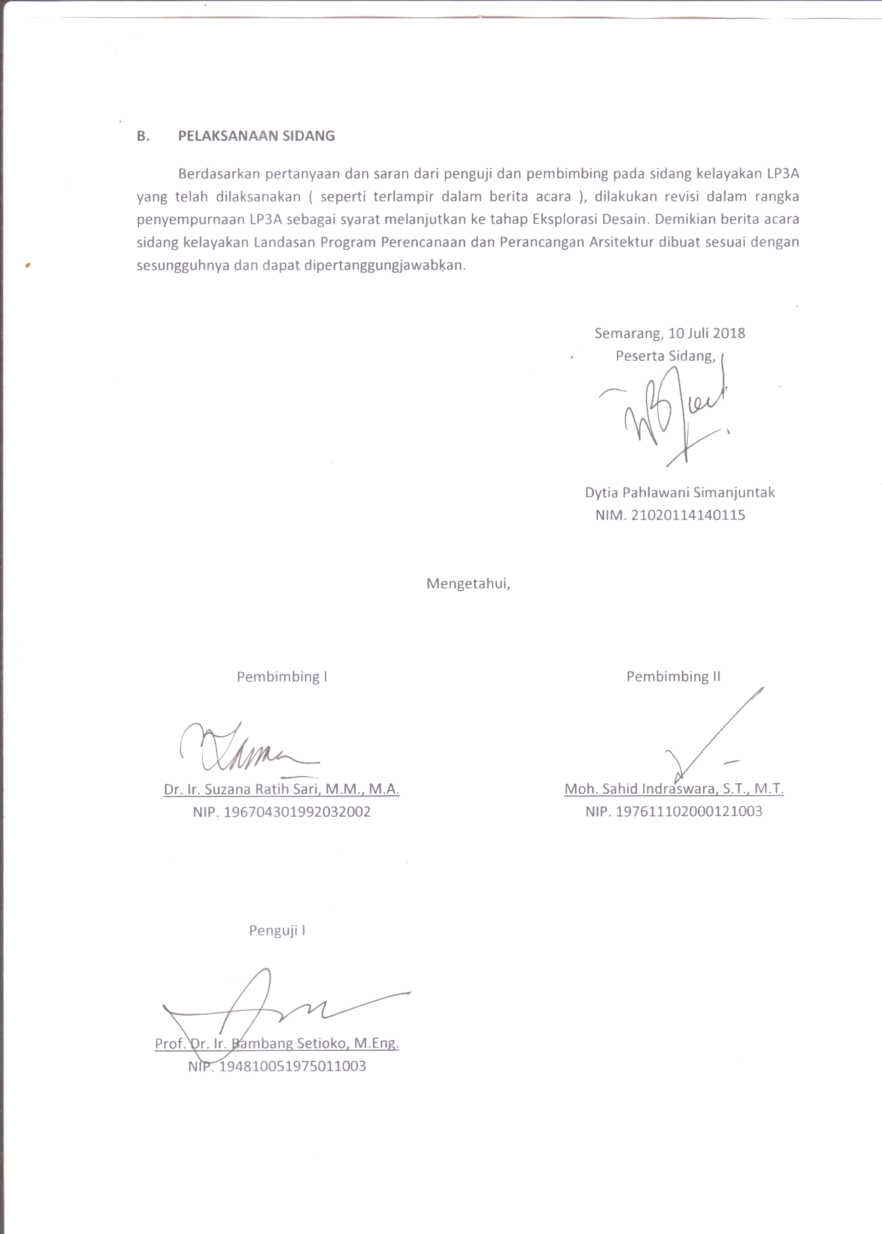**B. PELAKSANAAN SIDANG**

Berdasarkan pertanyaan dan saran dari penguji dan pembimbing pada sidang kelayakan LP3A yang telah dilaksanakan ( seperti terlampir dalam berita acara ), dilakukan revisi dalam rangka penyempurnaan LP3A sebagai syarat melanjutkan ke tahap Eksplorasi Desain. Demikian berita acara sidang kelayakan Landasan Program Perencanaan dan Perancangan Arsitektur dibuat sesuai dengan sesungguhnya dan dapat dipertanggungjawabkan.

Semarang, 10 Juli 2018

Peserta Sidang,

Dytia Pahlawani Simanjuntak

NIM. 21020114140115

Mengetahui,

Penguji I

Prof. Dr. Ir. Bambang Setioko, M.Eng.

NIP. 194810051975011003

Pembimbing II

Moh. Sahid Indraswara, S.T., M.T.

NIP. 197611102000121003

Pembimbing I

Dr. Ir. Suzanna Ratih Sari, M.M., M.A.

NIP. 196704301992032002

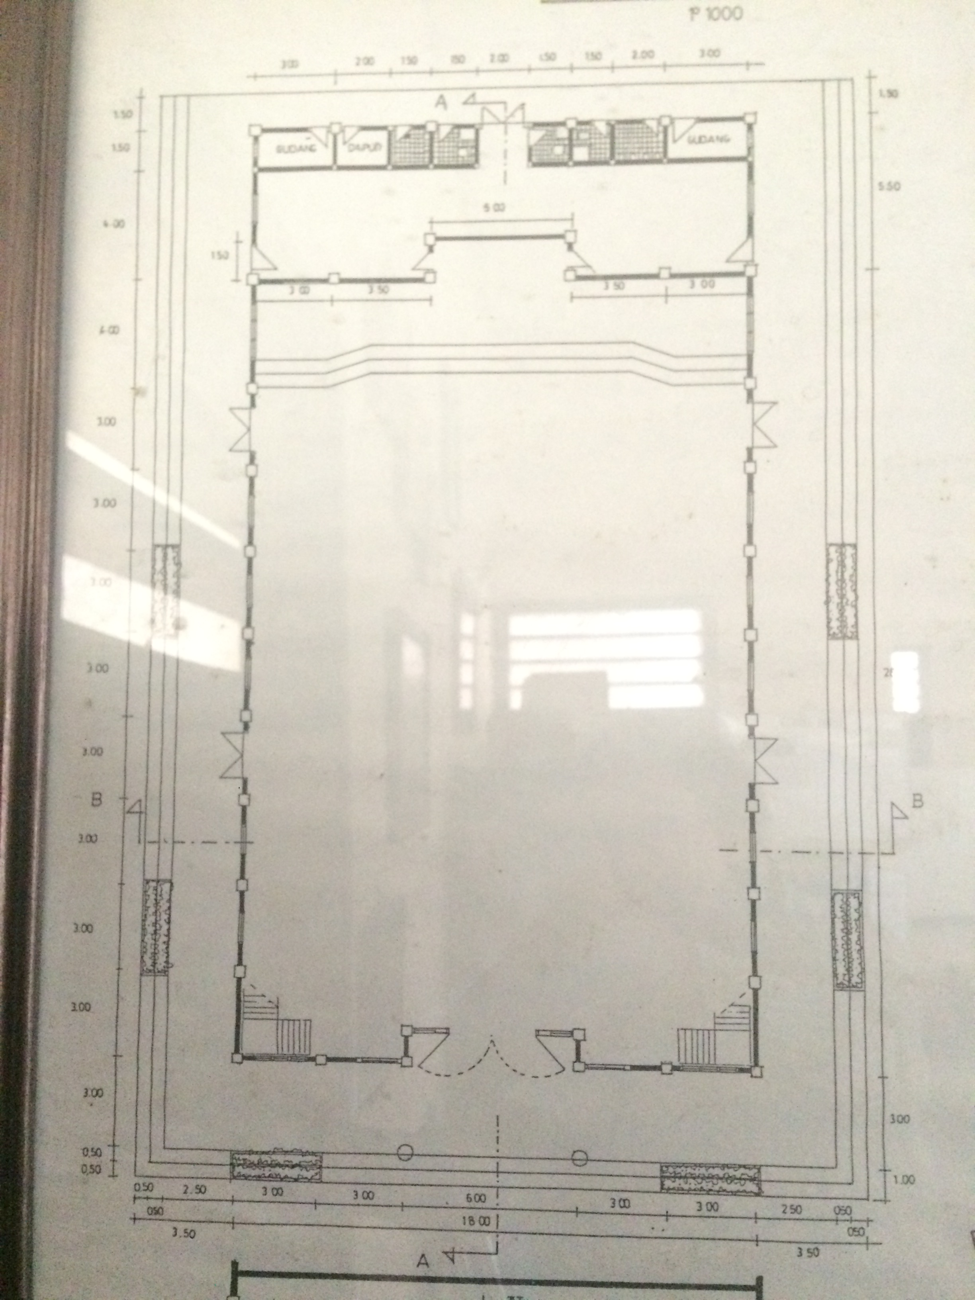

DENAH HKBP KERTANEGARA

